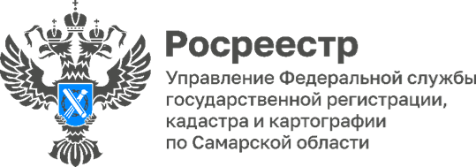

**07.07.2025**

**Публичные обсуждения результатов**

**правоприменительной практики**

Управление Росреестра по Самарской области информирует о проведении 10 июля 2025 г. в 11.00 по адресу: г. Самара, ул. Некрасовская, 3 публичных обсуждений результатов правоприменительной практики при осуществлении федерального государственного земельного контроля (надзора).

Повестка дня

1. Об изменении с 1 марта 2025 года законодательства Российской Федерации в части использования земельных участков.
2. Понятие и сроки освоения земельных участков.
3. Обязанность оформления прав на земельные участки, занимаемые зданиями, сооружениями.
4. Использование информационных систем при осуществлении государственного земельного надзора.

Для участия в мероприятии просим предварительно направить информацию на электронную почту GolicynaYuA@r63.rosreestr.ru или по телефону:

8-846-933-82-04;

8-846-933-82-03.



Материал подготовлен Управлением Росреестра по Самарской области